**五臓六腑と十二正経のペトリネットモデル**

**Construction and Simulation of Human Meridian Model Based on Traditional Chinese Medicine**

**甘 泉*・呉 靭**・中田 充***・葛 崎偉\*\*\***

GAN Quan**\***, WU Ren**\*\*\***, NAKATA Mitsuru**\*\***, GE Qi-Wei**\*\***

（摘要）

本論文は人体の臓腑と経絡のペトリネットモデルを構築することについて述べる．これまでは，三焦を含む五臓六腑のペトリネットモデルおよび心包経・腎経を加えた結合モデルを提案した．本論文では，五臓六腑のモデルに人体の主要な経絡である十二正経を加え・・・

キーワード：五臓六腑，経絡，十二正経，ペトリネット，モデリング

（Abstract）

In this paper, we aim to construct a Petri net model of human internal organs and meridians. In the previous studies, we proposed a Petri net model for five viscera and six bowels including triple energizer and a combined model with Pericardium and Kidney Meridians. In this paper, we propose methods of constructing a combined Petri net model of five viscera ・・・．

Keywords: internal organs, meridians, twelve principal meridians, Petri net, modeling

* 山口大学教育学研究科

** 山口短期大学情報メディア学科

*** 山口大学教育学部

*Journal of East Asian Identities Vol. XX March 20XX （pp. XX-XX）*

1．はじめに

漢方や鍼灸などの東洋医学による治療は，副作用が少なく未 病や難病の治療も可能であることから古来より用いられている[1]．鍼灸治療は1989年にWHOに認められ，2006年に361箇所の経穴が WHO（世界保健機関）によって標準化されてから世界中で急速に広まっている[1]．・・・

2．五臓六腑と十二正経のモデル

東洋医学の基礎理論である五行説と十二正経について，・・・

2.1　五臓六腑と五行説

前で述べたように, 東洋医学では人体の内臓器官の肝・心・脾・肺・腎を五臓，胆・小腸・胃・大腸・膀胱・三焦を六腑とし，五臓の相互関係には五行・・・

2.2　経絡について

人体には，経絡と経穴と呼ばれるものがあり，体表面と臓腑を互いにつないでいる．経絡とは，気と血が巡る通路のことで，皮膚，筋肉，腑臓などをつないで全身に張り巡らされている．・・・

図１　五臓間の相生相克関係

3．十二経絡のペトリネットモデル

人体の主要な経絡である十二正経のペトリネットモデルについて，・・・

3.1　モデルの全体的な構想

文献[2]と文献[3]でシミュレーションを行う場合には，一つの正経内でしか経穴を組み合わせることができなかった．・・・

3.2　十二正経のペトリネットモデルの作成

十二の正経すべてを CPN Tools 上に一つのペトリネットとして配置すると，ネットの規模が巨大になり把握しにくくなるため，十二正経を階層化した．・・・

4．シミュレーションと結果集計

CPN Toolsを用いたシミュレーションおよびそれによって得られた種々のデータの集計や考察について，・・・

4.1　CPN Toolsによるシミュレーション

我々は，図2で示している五臓六腑と十二正経のシミュレーションモデルを利用して，CPN Toolsを用いたシミュレーションを行った．シミュレーションに用いた各種のバラメータについては，・・・

表1　パーキンソン病とリウマチ



4.2　シミュレーション結果と分析

図3,4はパーキンソン病に関するシミュレーション結果である．これらの図から分かるように，最初は弱い状態にある肝と腎が，対となっている胆と膀胱に悪い影響を与え，・・・

5．おわりに

本論文では，これまで提案してきた五臓六腑ペトリネットモデルに，十二正経に所属している経穴を組み合わせてシミュレーションを行うために，インターフェースを構築した．イン ターフェースを構築したことにより，十二正経の各経穴の効能に基づく五臓六腑と十二正経を結合することができた．・・・

謝辞

本研究は JSPS 科研費JP16KXXXXX の助成を受けたものであり，ここで謝意を表する．また，・・・

文　　　献

[1] 篠原他，“第二次日本経穴委員会の提言”，医道の日本，vol.71, no.5, pp.142-154（ 2012）．

[2] 兵頭明，『東洋医学のしくみ』，新星出版社（2012）．

[3] X.W.Li, Y.M.Wang, X.Liu, Y.Zhang, “The Summarization on the Quantitative Models of Five Elements”, BME & Clin Med., vol.16, no.4, pp.411-414（ 2012）（in Chinese）．

[4] C.L.Sun, X.Y.Li, L.C.Zhao, “Fuzzy Modeling and Analysis Based on Five Elements Theory for the System of Five Organs System”, Journal of Anshan Normal University, vol.13, no.6, pp.1-4 (2011) (in Chinese).

[5] W.Y.Guo, J.Q.Wu, S.Wang, “Five elements system modeling and solving”, Journal of Shanghai Second Polytechnic University, vol.25, no.4, pp.253-256 (2008) (in Chinese).

[6] J.L.Peterson著、市川・小林訳，『ペトリネット入門』，共立出版（1984）.

[7] 村田忠夫，『ペトリネット解析と応用』，近代科学社（1992）．

その他

A.1余白について

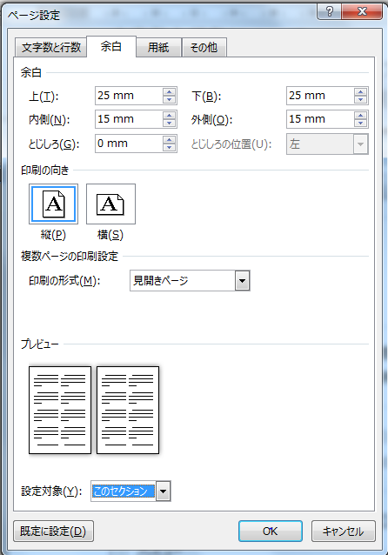ページの余白は，上：25mm，下：25mm，左：15mm，右：15mmを設定する（図A-1を参照）．

図A-1　余白に関する設定

A.2文字数と行数について

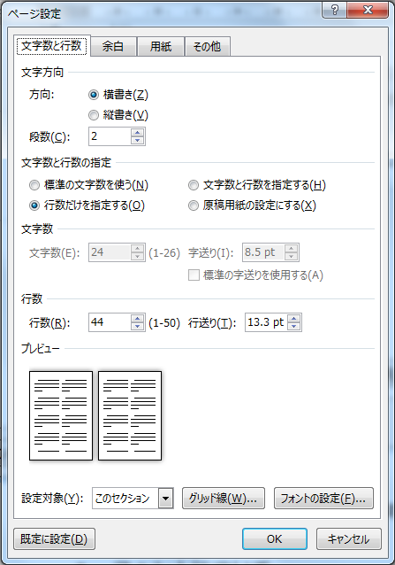文字数と行数は，文字数：24文字，行数：44行，二段組を設定する（図A-2を参照）．

図A-2　文字数と行数に関する設定

フォントについて

本文のフォントは，日本語：ＭＳ明朝 8.5pt，英数字：Times New Roman 8.5ptを設定する．

〈作者略歷〉

甘　泉（かん　せん）

　20XX年○○大学卒業，20XX年○○大学大学院○○研究科修士課程修了．現在・・・

呉　靭（ご　じん）

　19XX年○○大学卒業，19XX年○○大学大学院○○研究科博士前期課程修了，20XX年○○大学大学院○○研究科博士後期課程修了，博士（理学）．現在・・・

中田　充（なかた　みつる）

　 19XX年○○大学卒業，19XX年○○大学大学院○○研究科博士前期課程修了，19XX年○○大学大学院○○研究科博士後期課程修了，博士（工学）．現在・・・

葛　崎偉（かつ　きい）

19XX年○○大学卒業，19XX年○○大学大学院○○研究科博士前期課程修了，19XX年○○大学大学院○○研究科博士後期課程修了，工学博士．現在・・・

1. ここに脚注を入れる．